Муниципальное учреждение

«Управление народного образования г.Тирасполь»

Муниципальное образовательное учреждение

дополнительного образования

«экологический центр учащихся»

Секция «Ботаника»

Исследовательская работа

Влияние прищипки плетей на развитие и урожайность плодов

огурца сорта «Родничок»

Авторы: Якубенко Кристина,

Мартынюк Виктория

Кружок «овощеводство

защищенного грунта»

МОУ ДО «ЭЦУ»

Руководитель: Мороз Петр Адамович

доцент кафедры «ботаники и экологии»

ПГУ им. Шевченко Т.Г.,

руководитель кружка.

г.Тирасполь

2010г.

Содержание

Введение.

1. Цели, задачи и актуальность исследований……………………………4

2. Агротехника. Методы и материалы. Агротехника исследования……..5

3. Схема опыта……………………………………………………………….7

4. Результаты исследования и их обсуждение……………………………..9

5. Список используемой литературы………………………………………12

**Введение**

Огурцы – однолетние травянистые растения из семейства тыквенных. Корневая система состоит из главного стержневого корня и много численных боковых, располагающихся горизонтально в поверхностных слоях почвы на глубине 15 – 20 см. При благоприятных условиях огурцы могут образовывать дополнительные корни из листовых пазух главного стебля из боковых ветвей. Огуречные растения стелятся по земле и развивают длинную плеть, покрытую крупными листьями. Стебли быстро ветвятся, образуя боковые петли. Уже через месяц после посева огуречные растения начинают цвести.

Они дают отдельные тычиночные (мужские) и пестичные (женские) цветки, на плетях первого порядка образуются мужские, на плетях второго порядка женские цветки.

Огурцы принадлежат к теплолюбивым и влаголюбивым растениям. Температура ниже 0°С, хотя бы несколько часов, губительно действует на всходы, а в продолжении более длительного времени убивает и взрослые растения.

Наилучшими условиями для развития огуречных растений является плодородные участки, защищенные от холодных северных ветров. Теплая солнечная погода, способствующая быстрому прогреванию почвы, положительно действует на рост и развитие огурцов. Плоды огурца обладают весьма ценными вкусами, диетическими и лечебными качествами. Огурец улучшает пищеварение, всасывание белков и жиров, способствует удалению солей из организма. Ферменты способствуют усвоению белков и витаминов. Наличие фермента, близкого к инсулину, повышает их ценность, как диетического продукта. Цинк и обеспечивает нормальную работу поджелудочной железы. Огурец улучшает деятельность нервной системы, действует как лечебное средство при подагре, легочных и грудных заболеваниях, почечных камнях. Кожура огурца содержит витамин В, укрепляющий нервную систему.

Все эти положительные факторы, которые имеет огурец, дают нам право уделять внимание при выращивании его в личных огородах, дачных участках и школах, где имеются опытные участки. Для этого используют рекомендации, которые получены в результате научных исследований. Нами были проведены исследования в 2010 году по влиянию прищипки плетей на развитие и урожайность огурца сорта «Родничок» на опытном участке Ботанического сада ПГУ им. Т.Г.Шевченко, где изучали цели, задачи и актуальность.

Нами в сотрудничестве с Ботсадом ПГУ им. Т.Г.Шевченко и кафедрой ботаники и экологии естественно-географического факультета проводилась работа по изучению данной темы. Данная работа прошла апробацию на студенческой научной конференции (секция «Ботаники») в апреле 2010 года.

1. **Цели, задачи и актуальность исследований.**

Цель работы состоит в том, чтобы выявить влияние прищипки плетей на развитие и урожайность плодов огурца.

Исходя из цели исследований, были сформулированы задачи:

1. Для этого мы сделали прищипку плетей огурца в нескольких вариантах для установления оптимальной величины.
2. выбрать оптимальный вариант прищипки плетей огурца для получения его максимального урожая.
3. по данным материалов исследования дать рекомендации овощеводам-любителям дачных участков.

Исходя из вышеизложенного, нами определена актуальность темы исследований, которая состоит в том, что, делая прищипку главного стебля и боковых побегов, мы создали благоприятные условия в растении огурца для образования дополнительных корней и ветвей, где формируется урожай зеленца.

1. **Агротехника. Методы и материалы.**

Подготовка почвы. Почву под огурцы подготавливали с осени. Перед перекопкой вносим по 5кг. на 1м2 органического удобрения (перегноя). Удобрения равномерно распределяют по полю, и делаем перекопку на глубину 25-28см. Ранней весной участок боронуют (закрывают влагу) и перед посевом семян поле культивируют на глубину 8-10см.

Протравливание семян. за два дня до посева семена в марлевом мешочке опускаем на 5мин. в раствор формалина (1см3 40% формалина на 300см3 в кубе воды), затем закрывают на 2 часа плотной тканью, обильно смоченной в том же растворе. После этого семена просушивают.

Проращивание семян. После протравливания семена обвязываем и заворачиваем влажной тряпкой из мешковины, помещаем в сырые опилки и держать в тепле до «надклевывания». Два раза в сутки семена перемешиваем.

Посев семян. к посеву приступают тогда как только почва прогреется и наступит устойчивое тепло, минует опасность заморозков и температура почвы на глубине 6 – 10см достигает +16 – +18°С. Для посева огурцы в открытом грунте рекомендуют следующие сроки – в конце апреля, первая половина мая и в июне. Ранние посевы лучше проводить сухими семенами, т.к. намоченные семена в прохладной почве загнивают и не дают хороших всходов. При позднем посеве лучше высевать проросшие семена

Высеваем семена в грунт рядовым способом с расстояниями между рядами 70см, а в рядах через 8 – 10см друг от друга, глубина заделки семян 3 – 4см. Норма высева 1г семян на 1м2. После посева участок полить.

Поливка. Поливаем вечером теплой водой. В момент образования зелени поливку усиливаем. При холодных ночах полив проводят в утренние часы. Глубина пропитывания семян должна составлять до 50см.

Прополка и рыхление. Как только появляются всходы, почву между рядами разрыхляем мотыгой, сорняки уничтожаем вручную. Рыхление повторяем через 14 – 15 дней.

В фазе 4 – 5 настоячих листьев расстояния слегка окучивают, что способствует образованию придаточных корешков, улучшающих питания и придают большую устойчивость плетям. Переворачивать, перемещать плети огурца не следует, т.к. на них часто образуются дополнительные корешки, усиливающие питание растений.

Прореживание всходов. При двух настоящих листьях производим прореживание растений в рядах на расстоянии 20-25см.

Подкормка огурца. Проводим органическими и минеральными удобрениями. За время вегетаций на бедных почвах проводим 3 – 4 подкормки, на хорошо заправленных 1 – 2. Подкормку проводим поочередно – органическими и минеральными удобрениями. Для этого используем навозную жижу, коровяк или птичий помет. На ведро воды растворить 20г аммиачной селитры и 15г калийной соли. Из органических удобрений берем перебродивший настой птичьего помета, разбавляем водой в соотношении 1:10.

Поливку удобрением: внести с обеих сторон рядка в бороздки глубиной 4 – 6см отстоячие на 5см от рядка растений. Ведро раствора минеральных удобрений достаточно на 5м рядка, а органических на 10м. Предварительно бороздки поливают водой, а после подкормки засыпать сухой почвой.

Прищипка. На 3-м или 4-м настоящем листом в конце плети первого порядка прищипываем. А затем производим прищипывание на плетях второго (над 5-м листом) и третьего порядка (над 7-м листом).на контрольной делянки прищипку не производим.

Расправление плетей, подсыпка почвы к плетям. Осторожно расправляем плети в разные стороны, поливают и присыпают влажной землей. Подсыпку (окучивание) делаем влажной землей к основанию стебля, это вызывает образование дополнительных корней.

Уборка урожая. Сбор урожая производим по утрам, вначале через 5 дней, затем через 2 дня. Снимать плоды следует надавливать большим пальцем на плодоножку, не допускать поднимание, перевертывание и затаптывания плетей. Последние огурцы собираем после гибели листьев

**Схема опыта.**

Схема посева огурца сорта «Родничок»

Расстояние между растениями в ряду после посева огурца 8 – 10см; а между растениями после второго прореживания 20 – 25см. Расстояние между рядами 70см.

8см 20см

а) после посева б) после прореживания

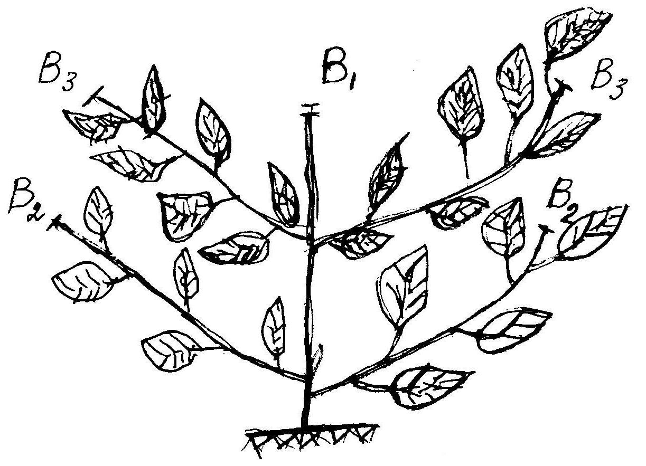

Рис.1 Прищипка плетей огурца

Условные обозначения:

В1 – прищипка плетей огурца первого порядка (проводится над вторым настоящим листом)

В2 – прищипка плети огурца третьего порядка над 5-м листом

В3 – прищипка плети огурца третьего порядка над 7-м листом

К – контроль без прищипки

В опытах определяем:

1. Фенологические наблюдения: появление всходов начало и конец формирования густоты стояния растений огурца, уход за растениями и учет урожая;

2. Густоту стояния растений на 1 погонный метр после второго прореживания;

3. Сбор урожая проводили через 2 – 3 дня. Последние огурцы собирали после отмирания листьев.

**Результаты исследований и их обсуждения.**

Урожайность огурца по вариантам опыта (2010г)

Таблица 1

|  |  |
| --- | --- |
| Варианты | Урожайность, кг/м2 |
| В1(первый) | 2.3 |
| В2 (второй) | 2.8 |
| В3 (третий) | 2.4 |
| К (контроль) | 2.1 |

Анализируя данные таблицы 1 можно сказать, что максимальный урожай огурца сорта «Родничок» получен на втором варианте, где прищипка плетей была произведена над 5 листом. Урожайность в этом варианте составила 2.8кг/м2. На первом варианте, где прищипка плетей была над вторым листом, урожайность огурца составила на 0.5 кг/м2 меньше по сравнению со вторым вариантом. На третьем варианте, где прищипка плетей огурца проводилась над 7 листом, урожайность соответственно была 2.4 кг/м2. Это на 0.4 кг/м2 меньше, чем на втором варианте. Урожайность огурца на контроле была 2.1 кг/м2. На контроле соответственно прищипку плетей огурца не проводили (табл.1).

Прищипка плетей огурца существенно повлияла на развитие и урожайность. Результаты обработки данных помещаем в таблицу 2

Итоговая таблица результатов опыта и статистической обработки урожая огурцов 2010г.

|  |  |  |  |  |  |  |
| --- | --- | --- | --- | --- | --- | --- |
| Обработано | Начало сбора | Конец Сбора | Всего сборов | Урожайность кг/м2 | Количество плодов шт/м2 | Масса плодов, г |
| Однократно | Июнь |  |  |  |  |  |
| Двукратно | Июль |  |  |  |  |  |
| Трехкратно | Июль-август |  |  |  |  |  |
| Контроль | Июнь |  |  |  |  |  |
| НСР05 |  |  |  |  |  |  |

Учетная делянка – 7. Ошибки опыта определяем по формуле:

 Son=0.9

Ошибку разности средних

 Scp=1.4

Наименьшая существенная разность

НСР = t05*Scp=2.1*1.4=2.94

t05 – табличный и равен 2.1

Из таблицы 2 видно, что в опыте было произведено 21 сбор урожая огурца за период июнь – август, на контроле было 10 сборов. Количество собранных плодов составило в опыте 26, на контроле 22. Масса плодов при первом сборе была 120г, при двукратном сборе – 115г, а при трехкратном – 105г. Точность опыта (НСР) составила 2.94.

**Выводы и рекомендации**

1. При выращивании огурца для получения максимального урожая следует делать прищипку плетей. Опытным путем установлено, что прищипку плетей следует производить над 5 листом (2.8 кг/м2).

2. Мы рекомендуем любителям-овощеводам, которые выращивают огурцы на дачных участках, использовать прищипку плетей по вышеизложенной методике. Аналогичные рекомендации мы даем молодым исследователям по биологии – в кружках по овощеводству и в школах, где проводят опытническую работу.

**Список литературы.**

1. Гороховский В.Ф. Выращивание огурца в открытом грунте. Рекомендации. – Тирасполь. Типар, 2004.
2. Дукаревич Б.И. Удобрение овощных культур – М.; Колос.2006
3. Михов А.С. Практическое овощеводство. – М.; Колос, 1995
4. Мороз П.А. Применение удобрений и инсектицидных растений. 1997, Тирасполь, РИО ПГУ
5. Мороз П.А., Хлебников В.Ф. Основы сельского хозяйства учебное пособие, часть I и часть II, изд. ПГУ, Тирасполь 2010
6. Марков В.М. и др. методика полевого опыта с овощными культурами. – М.: Колос. 1996
7. Овощные культуры на приусадебном участке. – М.; Знание, 1996
8. Овощеводство. (под ред. Тараканова В.П.) – М.: Колос 2005
9. Папарков М.А. и др. Учебно-опытная работа на пришкольном участке – 1984; - Москва, просвещение.
10. Приусадебное овощеводство – М.: Колос, 2002